ZJHC00－2021－0003

衢州市人民政府文件

衢政发〔2021〕19号

衢州市人民政府关于印发衢州市区
国有土地上房屋征收补助和奖励标准的通知

柯城区、衢江区人民政府，市政府各部门、直属各单位：
调整后的《衢州市区国有土地上房屋征收补助和奖励标准》已经市政府第76次常务会议审议通过，现予印发，自2021年11月1日起施行。2019年6月4日市政府办公室公布的《衢州市区国有土地上房屋征收补助和奖励标准》（衢政办发〔2019〕25号）同时废止。

衢州市人民政府
2021年10月30日
（此件公开发布）
衢州市区国有土地上房屋征收补助和
奖励标准

一、搬迁费及临时安置费
（一）支付标准。
1．住宅房屋。
（1）搬迁费。被征收房屋建筑面积60㎡以内（含60㎡）的搬迁费每户2000元；被征收房屋建筑面积大于60㎡的，超过部分建筑面积按10元/㎡计发。
（2）临时安置费。对自行解决周转用房的被征收人，房屋征收部门应当支付临时安置费。临时安置费划分区域类别（详见附件），结合被征收房屋建筑面积计算。每月每平方米标准：一类区域20元，二类区域17元，其他区域15元。计算后补偿标准一类区域每月每户不足800元的，按800元计发；二类区域每月每户不足680元的，按680元计发；其他区域每月每户不足600元的，按600元计发。
2．非住宅房屋（不含连片工业用房）。
（1）搬迁费。按被征收房屋建筑面积30元/㎡计发，每户不足2000元的，按每户2000元计发。被征收房屋内有中央空调、自动扶梯、机器设备等大型设施及大型生产设备，其搬迁安装费单独予以补偿，由具备相应资质的工程咨询或评估机构评估确定。
（2）临时安置费。对自行解决周转用房的被征收人，房屋征收部门应当支付临时安置费，标准为：每月按被征收房屋评估补偿价值（不含附属物、装修等其他费用）的4‰予以补偿。计算后补偿标准一类区域每月每户不足800元的，按800元计发；二类区域每月每户不足680元的，按680元计发；其他区域每月每户不足600元的，按600元计发。
（二）支付时间及次数。
1．选择产权调换的，临时安置费应当从其搬迁之月起计算到安置房交付后的6个月止。选择货币安置的，临时安置费按12个月支付。
2．住宅房屋的被征收人选择产权调换的，征收人应当自被征收人搬迁之月起24个月内将被征收人安置完毕。其中，将征收范围内新建高层建筑（指总层数10层以上的住宅建筑或者建筑高度超过24米的非住宅建筑）作为产权调换用房的，征收人应当自被征收人搬迁之月起36个月内将被征收人安置完毕。超过以上期限未交付安置用房的，征收人应当自逾期之月起按照市政府最新标准的2倍支付临时安置费。
3．选择产权调换的，被征收人从被征收房屋迁往周转房时，征收人应当支付其搬迁费，从周转房迁往安置房时应当再次支付；被征收人从被征收房屋直接迁往安置房的、选择货币安置的，征收人应当支付一次搬迁费。
二、非住宅房屋（不含连片工业用房）停产停业损失补偿
征收非住宅房屋造成的停产停业损失，由房屋征收部门按被征收房屋评估补偿价值（不含附属物、装修等其他费用）的5%给予被征收人一次性经济补偿。
生产经营者认为其停产停业损失超过依照前款规定计算的补偿费的，应当向房屋征收部门提供房屋被征收前3年的效益、纳税凭证、停产停业期限等相关证明材料。房屋征收部门应当与生产经营者共同委托依法设立的评估机构对停产停业损失进行评估。
征收决定发布时已停业闲置6个月以上（含6个月）的非住宅用房不计发停产停业补偿。
三、经营补贴
（一）计算公式。
经营补贴＝（被征收房屋改变用途部分面积按商业用途评估的市场价格－被征收房屋改变用途部分面积按登记用途评估的市场价格）×经营年限系数。
（二）经营年限系数。
年限  系数（%）  土地性质 | 10年以上（含） | 8年以上（含）  10年以下 | 5年以上（含）  8年以下 | 2年以上（含）  5年以下 | 半年以上（含）  2年以下
国有出让 | 50 | 40 | 35 | 30 | 20
国有划拨 | 40 | 30 | 25 | 20 | 10
经营年限按房屋征收决定公告发布之日前连续经营年限计算；被征收房屋改变用途部分面积按衢州市区国有土地上征收房屋用途认定的有关规定执行。
四、超设定条件容积率土地使用权补偿
被征收房屋评估涉及设定容积率及超设定容积率土地使用权的补偿，在实际评估时由评估机构考虑容积率修正因素。
五、各类奖励
（一）配合房屋征收调查、评估奖励。
被征收人在房屋征收调查、评估规定时间内积极配合房屋征收实施单位、房地产价格评估机构做好被征收房屋调查、评估工作，且在房屋征收决定规定期限内按时签约的，按户给予分段累计奖励，其中：房屋建筑面积在100㎡以下（含100㎡）的，给予每户10000元的奖励；房屋建筑面积在100㎡以上且在200㎡以下（含200㎡）的部分给予50元/㎡奖励；房屋建筑面积超过200㎡以上的部分给予25元/㎡奖励。
（二）按期腾空搬迁奖励。
被征收人在房屋征收决定规定期限内签订房屋征收补偿协议并腾空搬迁的（以验收可拆为准），给予一次性奖励。奖励标准按照房屋征收公告规定期限起始之日（以下简称起始之日）起至被征收人实际签约之日分三段计算：第一阶段按被征收房屋建筑面积400元/㎡给予奖励；第二阶段按被征收房屋建筑面积300元/㎡给予奖励；第三阶段按被征收房屋建筑面积200元/㎡给予奖励。
按期腾空搬迁奖励的分段计算时间在房屋征收项目补偿方案中予以明确。
住宅被征收房屋建筑面积不足60㎡的，按60㎡计算。
（三）单元和楼幢（组片）完全签约奖励。
为促进房屋的整体及整片拆除，对符合以下条件的被征收人另外给予单元和楼幢（组片）完全签约奖励：
被征收人房屋按居住单元和楼幢为单位，没有单元和楼幢的按自然区间划分组片。一个单元（或组）的被征收人在房屋征收决定规定期限内全部签订房屋征收补偿协议并腾空搬迁的（以验收可拆为准），每户给予单元（组）签约奖励10000元；一幢楼房（或片）的被征收人在房屋征收决定规定期限内全部签订房屋征收补偿协议并腾空搬迁的（以验收可拆为准），每户给予楼幢（片）签约奖励10000元。
单元和楼幢（组片）的划分在征收调查结果公示时一并公示，以房屋自然单元、楼幢和连片及适当的户数为区间进行划分。
（四）被征收人选择货币化安置奖励。
被征收人在房屋征收决定规定期限内选择货币安置，且签订房屋征收补偿协议并腾空搬迁的（以验收可拆为准），房屋征收部门按下列标准给予一次性奖励：
1．住宅房屋按被征收房屋评估补偿价值（不含附属物、装修、超基准容积率土地等其他费用）的20%给予奖励。被征收非住宅房屋为非国有资产的，按被征收房屋评估补偿价值（不含附属物、装修、超基准容积率土地等其他费用）的10%给予奖励。
2．被征收房屋为企业所有的，再按被征收房屋评估补偿价值（不含附属物、装修、超基准容积率等其他费用）的10%给予奖励补助。
（五）购房补助。
征收个人住宅的，被征收人自征收补偿协议生效之日起的24个月内，用货币补偿资金在衢州市区范围内购买商品住宅或二手住宅作为安置房，并完成交易过户手续的，凭该房屋的不动产权证书或新购不动产查询记录，以及缴纳契税的完税凭证，由房屋征收部门按被征收房屋评估补偿价值（不含附属物、装修、超基准容积率土地等其他费用）的3%给予购房补助。实际购房资金少于被征收房屋评估价值的，按增值税普通发票记载的购房资金的3%给予购房补助。超过期限不予补助。具体补助办法按衢州市区国有土地上征收购房补助的有关规定执行。
六、户的认定
以上补助和奖励所指的“户”以不动产权证书或房屋所有权证为依据，一证为一户；持有共有权证的，按一户认定；一证中房屋有多种用途的，按一户认定；经联合确认小组认定为合法建筑的，一份《未登记房屋现场认定表》认定为一户；公房以租赁合同为依据，一份合同认定为一户。
七、附属物（构筑物）、临时建筑及装修补偿
衢州市区房屋征收附属物（构筑物）、临时建筑补偿标准及装修补偿参考价格按照衢州市关于市区房屋征收附属物（构筑物）、临时建筑补偿标准和装修补偿参考价格的有关规定执行。
八、连片工业用房征收补助与奖励
征收市区国有土地上连片工业用房项目涉及的补助奖励等征收补偿政策根据项目实际情况，另行制定实施办法。

附件：1．衢州市区国有土地上房屋征收临时安置费区片划分表
2．衢州市区国有土地上房屋征收临时安置费区片划分示意图

附件1

衢州市区国有土地上房屋征收临时安置费区片划分表
区片 | 东至 | 南至 | 西至 | 北至
一 | 府东街—衢化路 | 三衢路—双港大桥 | 衢江 | 衢江
二 | 除区片一范围外
二 | 铜山溪—衢江—石安线 | S319（原46省道）—规划道路 | 石华线—G320—常山港—沙金大道西延伸段—江山港 | 杭金衢高速公路
三 | 区片一、区片二以外的区域

附件2

衢州市区国有土地上房屋征收临时安置费区片划分示意图
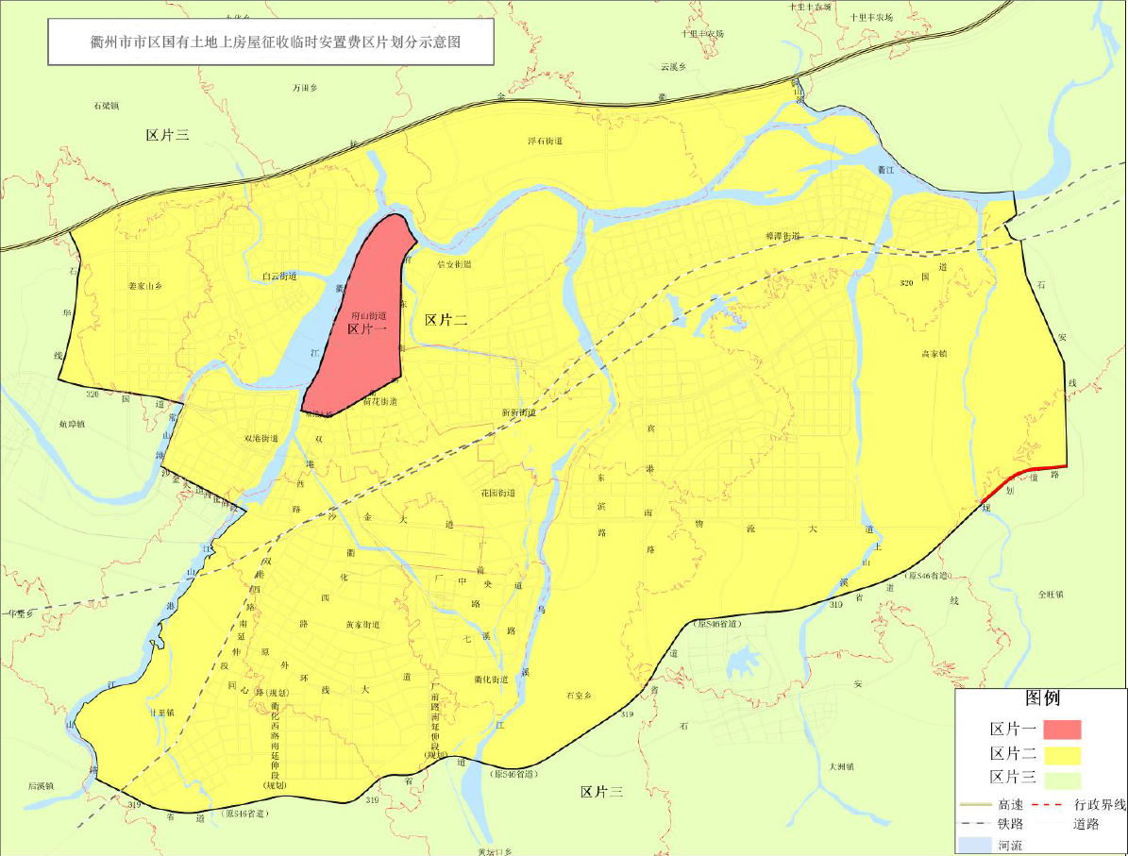

抄送：市委各部门，市人大常委会、市政协办公室，衢州军分区，市监委，市法院，市检察院，巨化集团公司，各群众团体。
衢州市人民政府办公室 2021年10月30日印发

